ВСЕРОССИЙСКАЯ ОЛИМПИАДА ШКОЛЬНИКОВ
ТРУД (ТЕХНОЛОГИЯ)
Профиль «Техника, технологии и техническое творчество»
Муниципальный этап, 2025–2026 уч. год
Теоретический тур, 9 класс

Инструкция по выполнению работы
Уважаемый участник олимпиады! Вам предстоит выполнить теоретические задания. Время выполнения заданий теоретического тура 3 академических часа (120 минут).
Выполнение теоретических (письменных, творческих) заданий целесообразно организовать следующим образом:
- не спеша, внимательно прочитайте задание и определите, наиболее верный и полный ответ;
- отметьте букву, соответствующую выбранному Вами ответу;
- отвечая на теоретический вопрос, обдумайте и сформулируйте конкретный ответ только на поставленный вопрос;
- если Вы выполняете задание, связанное с заполнением таблицы или схемы, не старайтесь детализировать информацию, вписывайте только те сведения или данные, которые указаны в вопросе;
- особое внимание обратите на задания, в выполнении которых требуется выразить Ваше мнение с учетом анализа ситуации или поставленной проблемы. Внимательно и вдумчиво определите смысл вопроса и логику ответа (последовательность и точность изложения). Отвечая на вопрос, предлагайте свой вариант решения проблемы, при этом ответ должен быть кратким, но содержать необходимую информацию;
- продолжайте, таким образом, работу до завершения выполнения тестовых заданий;
- после выполнения всех предложенных заданий еще раз удостоверьтесь в правильности ваших ответов;
- если потребуется корректировка выбранного Вами варианта ответа, то неправильный вариант ответа зачеркните крестиком, и рядом напишите новый.
Предупреждаем Вас, что:
- при оценке тестовых заданий, где необходимо определить один правильный ответ, 0 баллов выставляется за неверный ответ и в случае, если участником отмечены несколько ответов (в том числе правильный), или все ответы;
- при оценке тестовых заданий, где необходимо определить все правильные ответы, 0 баллов выставляется, если участником отмечены неверные ответы, большее количество ответов, чем предусмотрено в задании (в том числе правильные ответы) или все ответы.
Задание теоретического тура считается выполненным, если Вы вовремя сдаете его членам жюри. Максимальное количество баллов – 30.
Желаем успеха!

Общая часть

1. (0,5 балла) Выберите верный вариант ответа. Какое условие обеспечивает получение максимальной прибыли?
А) увеличение цены при уменьшении себестоимости;
Б) увеличение себестоимости при постоянной цене;
В) увеличение цены при постоянной себестоимости;
Г) уменьшение цены при уменьшении себестоимости.

2. (0,5 балла). Выберите верное утверждение:
А) Бизнес-план является основным и обязательным документом при организации собственного дела.
Б) Бизнес-план является конфиденциальным документом, содержание которого не должны знать партнеры по бизнесу.
В) Бизнес-план является рабочим документом, описывающим все основные аспекты создания и развития бизнеса.

3. (1,5 балла) Определите, какой чертёж соответствует наглядному изображению. (Главный вид - по стрелке)
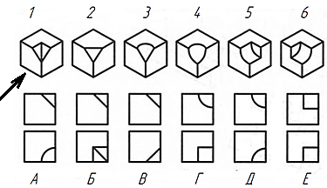
Ответ: 1 – _____; 2 – _____; 3 – _____; 4 – ______; 5 – ______; 6 – ______.

4. (1 балл) Установите соответствие. Определите автора высказывания:

 | Высказывание |  | Автор
А | Наука начинается с тех пор, как начинают измерять. Точная наука не мыслима без меры. | 1 | Королёв Сергей Павлович
Б | Кто хочет работать – ищет средства, кто не хочет – причины. | 2 | Илющин Сергей Владимирович
В | Создание работоспособного квалифицированного коллектива является задачей более сложной, чем рождение нового самолёта | 3 | Менделеев Дмитрий Иванович

Ответ: А - _______; Б - ________; В - ________.

5. (1 балл) С помощью какого вида электрических ламп освещение помещений является экономически наиболее выгодным?
Ответ: _____________________________________________

6. (0,5 балла) Выберите верный вариант ответа. Деталь в форме конуса имеет длину 100 мм. Определить, при какой конусности у него будет наибольшая масса.
А) 1:7; Б) 1:6; В) 1:3; Г) 1:4; Д) 1:5.

Специальная часть

7. (1 балл) Установите соответствие между механическими свойствами материалов и их названиями:
 | Название |  | Механическое свойство
1 | хрупкость | А | Свойство материала противостоять проникновению в него более твердого тела
2 | упругость | Б | Свойство материала легко разрушаться при ударных нагрузках
3 | прочность | В | Свойство материала выдерживать без разрушения резко меняющиеся нагрузки
4 | твердость | Г | Способность материала сопротивляться действию сил, не изменяя формы и не разрушаясь
5 | вязкость | Д | Способность материала восстанавливать первоначальную форму после прекращения действия сил

Ответ: 1 _______; 2 _______; 3 _______; 4 ______; 5- _______.

8. (0,5 балла) Выберите верный вариант ответа. На конце бруска сечением 30×30 мм изготовили простой одинарный шип. Во сколько раз отходы древесины тяжелее полученного шипа?
А) В 2,5 раза; Б) в 2 раза; В) в 1,5 раза.

9. (0,5 балла). Выберите верный вариант ответа. Для передачи вращательного движения от вала к ступице зубчатого колеса, шкива или звёздочки можно использовать следующие виды соединений:
А) шпоночные соединения; В) штифтовые соединения;
Б) шлицевые соединения; Г) штрековые соединения.

10. (0,5 балла). Выберите верный вариант ответа. В перечне химических элементов, которые легируют сталь, найти неточность.
А) Н (никель);
Б) А (алюминий);
В) М (молибден);
Г) В (вольфрам);
Д) Х (хром).

11. (0,5 балла). Выберите верный вариант ответа. Придавая прокату определённый профиль без увеличения его массы, улучшают следующие механические свойства конструкций:
А) упругость и прочность; Г) твёрдость и прочность;
Б) жёсткость и прочность; Д) Прочность и пластичность
В) пластичность и упругость;.

12. (1,5 балла). Вставьте пропущенные слова. В России самыми распространенными являются шурупы и винты с головками потайного типа с профилем конуса под углом ________градусов. Очень важно, чтобы винт отлично сел в отверстие. Вот почему необходимо верно выбрать инструмент - _________________ для выполнения отверстия под метиз с потайной головкой.
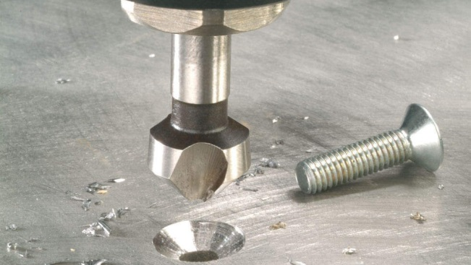

13. (1 балл) Выберите верный вариант ответа. Резьбовые соединения часто используются в современном машиностроении. Для стандартных метрических резьб обычно указывают диаметр и шаг. Можно ли заменить в соединении болт с одним шагом на болт с другим шагом при условии, что диаметр данных болтов будет одинаковым?
А) невозможно;
Б) возможно;
В) возможно если осуществлять закручивание нагретого болта;
Г) возможно, если отличие в шаге болтов будет не более 0,5 мм.

14. (1,5 балла). Запишите ответ на вопрос. На схеме показано изготовления крепёжной детали. Под буквой Б показано одновременное выполнение двух операций. Назовите их.
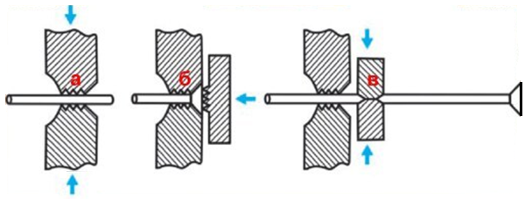
Ответ: ____________________________________________________________________

15. (1 балл) Запишите ответ на вопрос. Поясните, какое свойство металлокерамических изделий позволяет использовать их в самосмазывающихся подшипниках.
Ответ: ____________________________________.

16. (1 балл) Запишите ответ на вопрос. Фальцевая металлическая кровля имеет много достоинств. Её начали использовать в Европе в 18 в., а на территории России она получила широкое применение в ХХ столетии. Запишите при каком направлении стыковки листовой металлической кровли используется двойной стоячий фальц (1), а при какой - двойной лежачий фальц (2)?
Выберете из предлагаемых вариантов:
параллельном; поперечном; продольном; наклонном; угловом.

Ответ: 1 - ___________________________; 2 - _____________________________.

17. (1 балл) Запишите ответ на вопрос. Назовите передаточный механизм с пересекающимися под углом 90° осями.
Ответ: ____________________________________________________.

18. (1 балл) Запишите ответ на вопрос. Определить в какую сторону вращается шестерня Б если шестерня А вращается по часовой стрелке
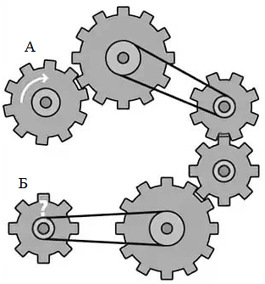 Ответ: _______________________

19. (1,5 балла). Запишите ответ на вопрос. Чем отличаются робототехнические системы от систем автоматики?
Ответ: Робототехнические системы - _____________________________________ ____________________________________________________________________________; автоматика - _______________________________________________________________
___________________________________________________________________

20. (0,5 балла) Выберите верный вариант ответа. На чертеже детали с резьбой на виде слева (с торца) внутренний диаметр резьбы изображают тонкой линией в виде дуги, приблизительно равной … части окружности.
А) 1/2; Б) 1/3; В) 2/3; Г) 3/4; Д) 1/4.

21. (1,5 балла) Выберите все верные варианты ответа. Светодиод (англ. light-emitting diode, LED) — полупроводниковый прибор с электронно-дырочным переходом, создающий оптическое излучение при пропускании через него электрического тока в прямом направлении. Определить катод и анод светодиода можно визуально по признакам:
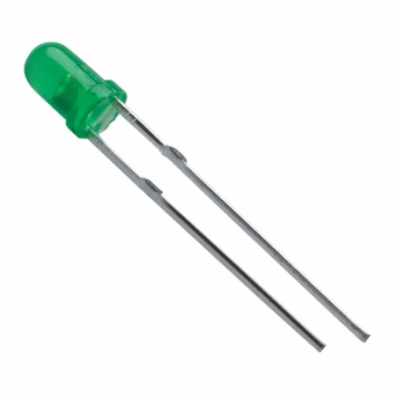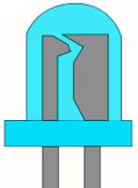
А) более длинная ножка – катод, короткая ножка – анод;
Б) более длинная ножка – анод, короткая ножка – катод;
В) анод имеет меньшую пластину, а катод – более крупная плата с держателем;
Г) катод имеет меньшую пластину, а анод – более крупная плата с держателем.

22. (1 балл) Определите верные варианты утверждения. Применение лазерных технологий имеет ряд преимуществ перед традиционными способами обработки.

 | Утверждение | Верно | Не верно
А | Прочность шва при лазерной сварке в несколько раз выше, чем при использовании электросварки
Б | При обработке лазером отсутствует механическое воздействие на обрабатываемую поверхность
В | Возможна обработка лазером разнообразных видов материалов: металлы, неметаллы, керамика, пластмассы, материалы любой толщины и с различной степенью отражения поверхности.
Г | На качество шва при лазерной сварке не влияет шероховатость поверхности материала

23. (1,5 балла) Установить соответствие. Определите все производственные обязанности специалистов предприятия следующих должностей:

 | Должность |  | Обязанности
А | Инженер-механик | 1 | Принимает участие в составлении заявок, расчетов и обоснований к ним на приобретение электротехнического оборудования, материалов и запасных частей для проведения ремонтных работ, в разработке норм расхода электроэнергии.
Б | Инженер-конструктор | 2 | Разрабатывает мероприятия, направленные на совершенствование организации технического обслуживания и ремонта оборудования, на снижение трудоемкости и себестоимости ремонтных работ и улучшение их качества.
В | Инженер-электрик | 3 | Составляет кинематические схемы, общие компоновки и теоретические увязки отдельных элементов конструкций на основании принципиальных схем и эскизных проектов, проверяет рабочие проекты и осуществляет контроль чертежей по специальности или профилю работы, снимает эскизы сложных деталей с натуры и выполняет сложные деталировки.
 |  | 4 | Проводит патентные исследования и определяет показатели технического уровня проектируемых изделий.
 |  | 5 | Участвует в расследовании причин повышенного износа и отказов оборудования, производственного травматизма, в разработке и внедрении мероприятий по их предупреждению.
 |  | 6 | Принимает участие в работе комиссий по аттестации персонала на квалификационную группу и на право допуска по обслуживанию электротехнического оборудования и электросетей.
 |  | 7 | Дает отзывы и заключения на проекты стандартов, рационализаторские предложения и изобретения, касающиеся отдельных элементов и сборочных единиц.

Ответ: А - ______________; Б - _________________; В - ____________________.

24. (0,5 балла) Выберите верный вариант ответа. Какой вид соединения проводников используется в бытовых и производственных электроприборах?
А) смешанное;
Б) последовательное;
В) параллельное;
Г) мостовое.

25. (1,5 балла) Дополните комплексный чертёж детали недостающими линиями. Главный вид (вид спереди) по стрелке.

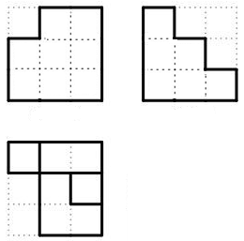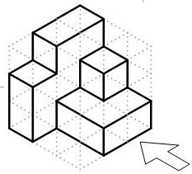

Кейс-задание. (5 баллов). В школе, для удобства выдачи ключей, приняли решение сделать брелоки к ним, по дизайну соответствующие предмету, который ведут в кабинете. Разработайте дизайн и технологию изготовления брелока для ключа школьного кабинета музыки из плоскостного материала.

1. Выберите материал и обоснуйте свой выбор (0,5 балл) __________________________ ________________________________________________________________________________________________________________________________________________________
2. Изобразите эскиз брелока (ГОСТ 3.1128-93 Правила выполнения эскизов). Проставьте размеры. Укажите масштаб изображения. (1,5 балла)
3. Выберите размеры заготовки (0,5 балла) _______________________________________
4. Разработайте технологическую карту, указав инструменты, приспособления, оборудование и последовательность технологических операций для изготовления брелока (2 балла)
Технологическая карта изготовления брелока
№ п/п | Технологические операции | Инструменты и оборудование

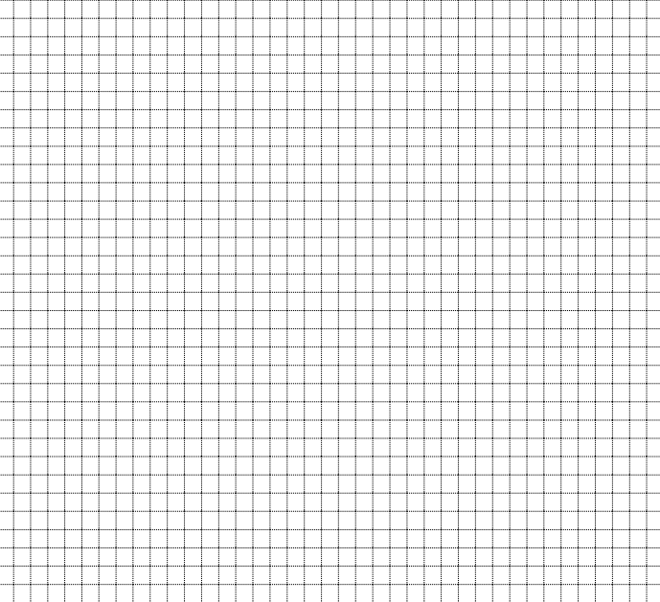

4. Укажите вид декоративной отделки готового изделия (0,5 балла) ______________________________________________________________________

